
UNIOESTE – Universidade Estadual do Oeste do Paraná
Campus de Foz do Iguaçu
Ciência da Computação - CECE
Organização e Arquitetura de Computadores - remoto
Prof. Fabiana Frata Furlan Peres
Lista de Exercícios: 28/04/2021

Peso da lista:61% da nota final de listas de exercícios(15.25 pontos)
Obs.: A lista pode ser impressa, mas deve ser desenvolvida manualmente, fotografada ou escaneada e entregue via Teams

Parte 1: RISC-V monociclo e multiciclo (5,0 pontos) – entrega 04/05
- Adicione a instrução “Load With Increment”: lwi.d rd, rs1, rs2 (Reg[rd]=Mem[Reg[rs1]+Reg[rs2]]) na RISC-V monociclo. Acrescente tudo que julgar necessário, em termos de elementos e sinais de controle à via de dados. Mostre as modificações na via de dados (1,25 pontos).
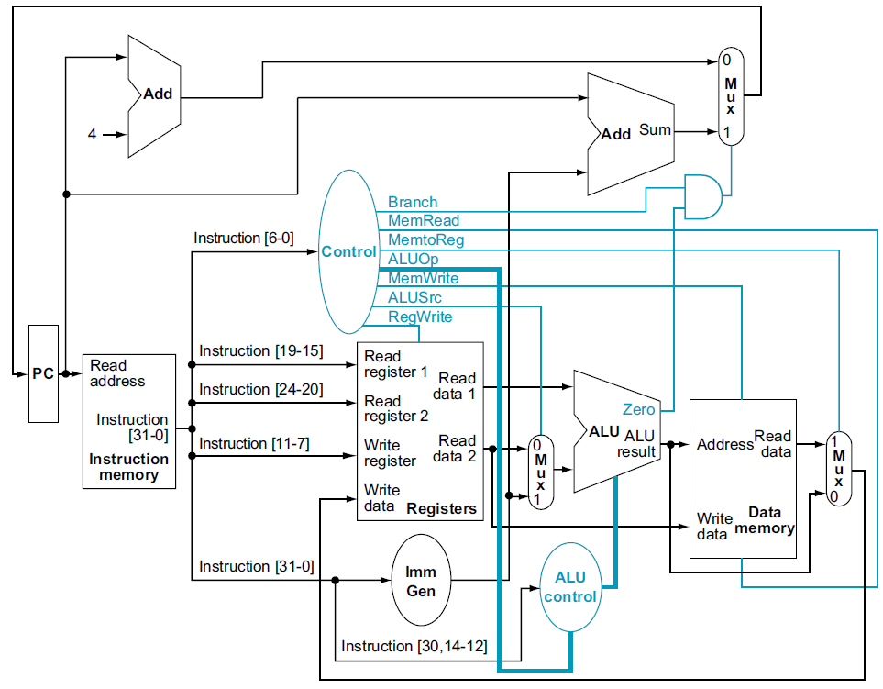
- Adicione a instrução swap rs1, rs2 (Reg[rs2]=Reg[rs1]; Reg[rs1]=Reg[rs2]) na RISC-V monociclo. Acrescente tudo que julgar necessário, em termos de elementos e sinais de controle à via de dados. Mostre as modificações na via de dados (1,25 pontos).

- Adicione a instrução Store Sum: ss rs1, rs2, imm (Mem[Reg[rs1]]=Reg[rs2]+immediate) na RISC-V monociclo. Acrescente tudo que julgar necessário, em termos de elementos e sinais de controle à via de dados. Mostre as modificações na via de dados (1,25 pontos).
- Considerando a implementação multiciclo da arquitetura RISC-V e considerando a seguinte sequência de instruções responda (1,25 ponto):
add x11,x12,x17
lw x18,100(x31)
beq x8,x18, -2

- Quais os estados da máquina finita de estados são necessários para a execução da sequência?
- Quantos ciclos de clock são necessários para executar esta sequência de instruções ?
- Explique o que acontece em cada ciclo de clock necessário para a execução da segunda instrução da sequência.

Parte 2: RISC-V pipelined (7,0 pontos) – entrega 11/05
OBS.: Para os exercícios a seguir, considere que o banco de registradores principal é implementado utilizando flip-flop sensível a transição de 0 para 1; desse modo, em um ciclo de clock, a escrita ocorre antes da leitura dos registradores

- Qual é o número mínimo de ciclos de clock necessários para executar completamente n instruções em uma CPU com k estágios de pipelined? Explique sua fórmula (0,5 pontos).

- Considere que x11 é inicializado com 11 e que x12 é inicializado com 22. Considere que você executou o código a seguir na versão do pipeline apresentado na figura abaixo (1,25 pontos): addi x11, x12, 5
add x13, x11, x12
addi x14, x11, 15
- Considerando que não ocorre qualquer tratamento dos conflitos de dados, quantos ciclos de clock serão necessários para finalizar a execução do código? Qual o valor final dos registradores x13 e x14 após a execução do código?
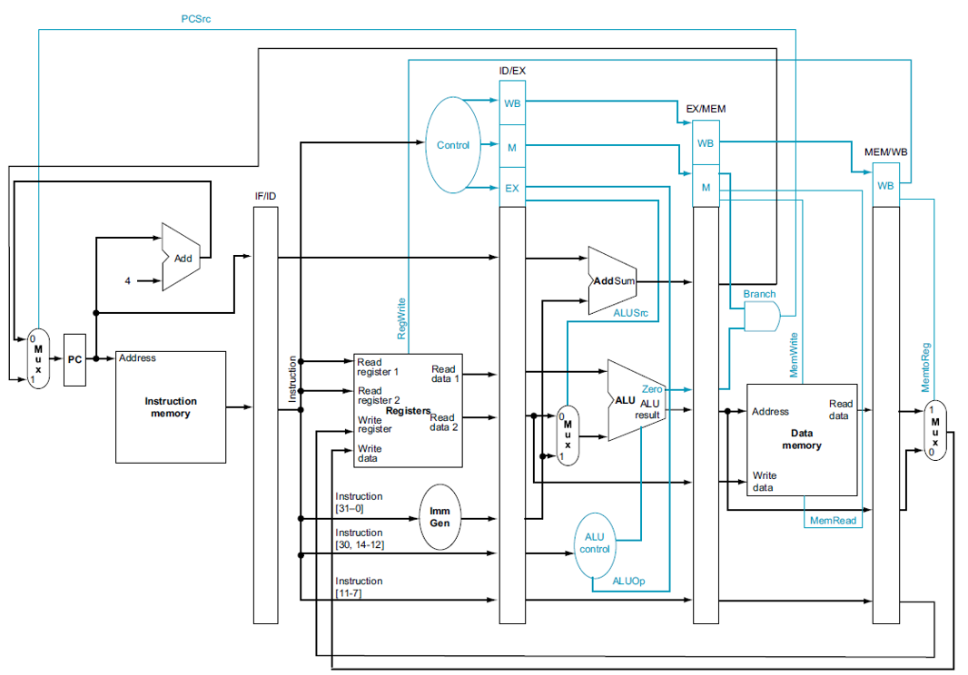
- Considerando que o compilador insere NOP para resolver os conflitos de dados, quantos ciclos de clock serão necessários para finalizar a execução do código? Qual o valor final dos registradores x13 e x14 após a execução do código?

- Considere que x11 é inicializado com 11 e que x12 é inicializado com 22. Considere que você executou o código apresentado na versão do pipeline apresentado na figura abaixo (1,25 pontos) : addi x11, x12, 5
add x13, x11, x12
addi x14, x11, 15
add x15, x11, x11
- Considerando que não ocorre qualquer tratamento dos conflitos de dados, quantos ciclos de clock serão necessários para finalizar a execução do código? Qual o valor final do registrador x15 após a execução do código?
- Considerando que o compilador insere NOP para resolver os conflitos de dados, quantos ciclos de clock serão necessários para finalizar a execução do código? Qual o valor final dos registradores x15 após a execução do código?
- Considere o trecho de código a seguir e a implementação da arquitetura RISC-V apresentado na figura abaixo(1,25 pontos) : add x15, x12, x11
lw x13, 8(x15)
lw x12, 0(x2)
or x13, x15, x13
sw x13, 0(x15)
- Considerando que o compilador insere NOPs para resolver os conflitos de dados, apresente a nova sequência de instruções contendo os NOPs necessários para resolver os conflitos de dados e indique quantos ciclos de clock serão necessários para finalizar a execução do código.
- Altere e/ou rearranje o código original antes de inserir os NOPs a fim de minimizar o número de NOPs necessários para resolver os conflitos de dados. Você pode utilizar o registrador x17 para armazenar valores temporários do seu código modificado. Indique quantos ciclos de clock serão necessários para finalizar a execução do novo código.

- A figura abaixo representa uma via de dados com pipeline de 5 estágios, onde estão apresentados os valores de cada um dos registradores contidos nos 4 bancos de registradores auxiliares do pipelined. De acordo com as informações disponíveis na figura, identifique o que está sendo realizado em cada estágio do pipelined e as informações relativas a cada instrução que está sendo executada na via de dados (endereço da instrução, instrução, operandos e resultados da operação), usando os valores dos sinais de controle para justificar sua resposta (1,25 pontos).
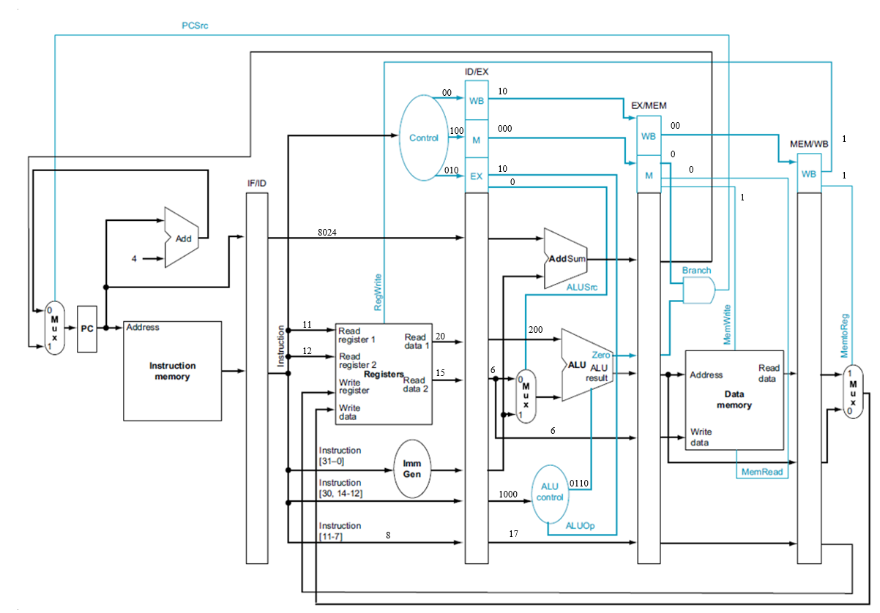

- Explique o objetivo da unidade forwading e da unidade hazard. Identifique a lógica interna da unidade forwading e da unidade hazard (0,75 pontos).

- Cite e explique os três tipos de conflitos que podem ser introduzidos num processador que implemente a técnica pipelined e indique quais as formas de resolver cada tipo de conflito e qual o efeito caso o conflito não seja tratado (0,75 pontos)
Parte 3: Memória Cache (3,25 pontos) entrega 15/05
- Temos a nossa disposição duas caches de 32 bits (endereço e palavras), onde só é permitido o endereçamento de palavras (0,9 ponto):
- Cache A: mapeada diretamente com blocos de 1 palavra;
- Cache B: associativa por conjunto de 2 posições.
Cada cache possui 16 blocos de informação. Considerando as seguintes referências à endereços de palavras: 2, 3, 11,16, 21, 13, 64, 48, 19, 11, 3, 22, 4, 27, 6 e 11.
- Encontre o número de faltas geradas na cache A e na cache B.
- Apresente o conteúdo final de cada memória, após as referências feitas.
- Encontre o tamanho (em bits) das caches.

- Em geral a associatividade melhora a taxa de faltas, mas nem sempre. Forneça uma série de referências a endereços para os quais uma cache associativa por conjunto de duas posições e substituição LRU – Last Recentily Used, experimente mais faltas do que uma cache mapeada diretamente de tamanho igual (0,8 ponto).

- Considerando os conceitos de localidade temporal e espacial. Considerando ainda os dados manipulados pelo código a seguir, onde os dados da linha de uma matriz são armazenados de forma contígua (0,6 pontos).
for (i=0;i<8;i++)
for (j=0;j<8000;j++)
a[i][j]=b[i][0]+a[j][i];

a. Identifique quais referências a dados exibem alta localidade temporal? Justifique.
b. Identifique quais referências a dados exibem alta localidade espacial? Justifique.

- Considere um sistema de memória virtual, como apresentado na figura a seguir (0,45 pontos):
- Faça as ligações entre os campos do endereço virtual, endereço real e tabela de páginas. Justifique as ligações realizadas.
- Qual o tamanho da página (em bytes)?
- Qual o tamanho da tabela de páginas (em bytes)?
- Qual o espaço de endereçamento virtual?
- Qual o espaço de endereçamento real?
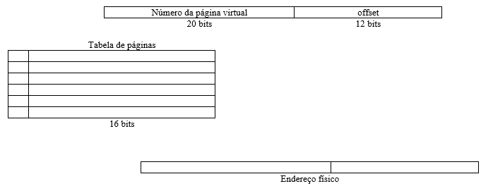

- Quanto a uma TLB de 128 blocos, responda(0,50):
  - Para que serve?
  - Qual o tamanho desta TLB, em bits, considerando ela utiliza o esquema totalmente associativo com a política LRU para substituição dos blocos. Considere também que política utilizada para manter a consistência da informação é a write back.

